本节内容主要掌握shell程序中的分支结构 和 测试语句（一般作为条件），请自行书写，才能发现书写shell 脚本时容易出现错误的地方。

一、熟悉if语法结构
1. 显示操作系统类型
[linux@newname ~]$ vim test-1.sh
#!/bin/bash
system=`uname -s`
if [ $system="Linux" ] #中括号前后得有空格，字符串测试
then echo "Linux"
elif [ $system="FreeBSD" ]
then echo "FreeBSD"
elif [ $system="Solari" ]
then echo "Solari"
else echo "What?"
fi
2. 例7.9，数值测试
[linux@newname ~]$ vim test-2.sh
#!/bin/bash
echo 'key in a number (1 - 10 ) :'
read a
if [ "$a" -lt 1 ] || [ "$a" -gt 10 ] #也可以用 -o（教材）
then echo " Error Number . "
exit
elif [ ! "$a" -lt 5 ]
then echo " It's not less 5 . "
else echo " It's less 5 . "
fi
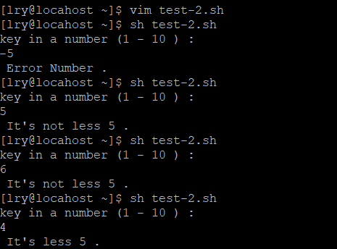

二、case语句：比elif更简洁
1. 例7.10
[linux@newname ~]$ vim test-3.sh
#!/bin/bash
case $1 in
file) echo "it is a file";; #;;代表break
dir) echo "current dir is `pwd`"
ls -l;;
*) echo "it is not a filename"
esac
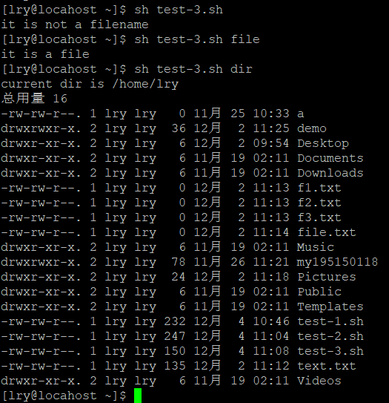
2. 例7.11，判断字符串中可以包含通配符
case $1 in
[dD]ate) echo "the date is `date`";; #通配符
dir|path) echo "current directory is `pwd`";;
*) echo "bad argument";;
esac
3. 练习：将例1修改为case结构。

三、test 文件测试
例2：用户输入一个文件名，判断
（1）这个文件是否存在，若不存在则给予一个【FileName does not exist】的信息，并中断程序；
（2）若这个文件存在，则判断它是文件还是目录，结果输出【FileName is regular file】或【 FileName is directory】；
（3）判断一下，执行者的身份对这个文件或目录所拥有的权限，并输出权限数据。
#!/bin/bash
#1.输入文件名，判断是否输入字符
echo -e "please input a filename:\n"
read filename
test -z $filename && echo "You MUST input a filename." && exit 0
#2.判断文件是否存在，若不存在则显示信息并结束脚本
test ! -e $filename && echo "The filename '$filename' DO NOT exist" && exit 0
#3.开始判断文件类型与属性
test -f $filename && filetype="regular file"
test -d $filename && filetype="directory"
test -r $filename && perm="readable"
test -w $filename && perm="$perm writable"
test -x $filename && perm="$perm executable"
#4.输出信息
echo "The filename:$filename is a $filetype"
echo "And the permissions for you are : $perm"

